Інструкція (для телефонів та планшетів):
- Встановити на телефоні додаток Classroom.
- Відкрити додаток на телефоні, який називається Клас.
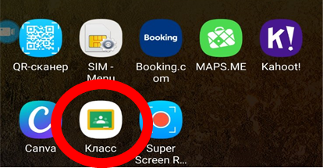
- Ввійти в свій гугл-акаунт (якщо його немає, то попередньо створити за посиланням https://www.google.com/intl/uk/gmail/about/)
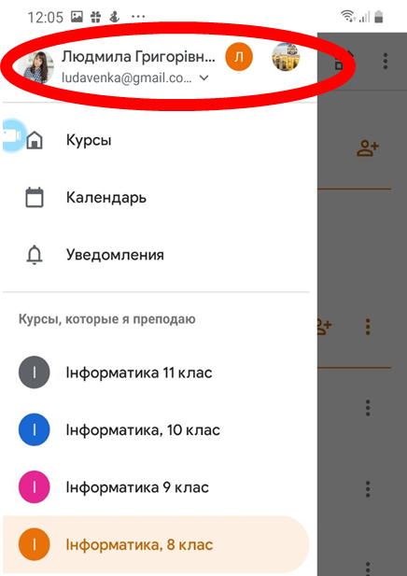
- Натиснути на Плюс справа вгорі та обрати команду Приєднатися.
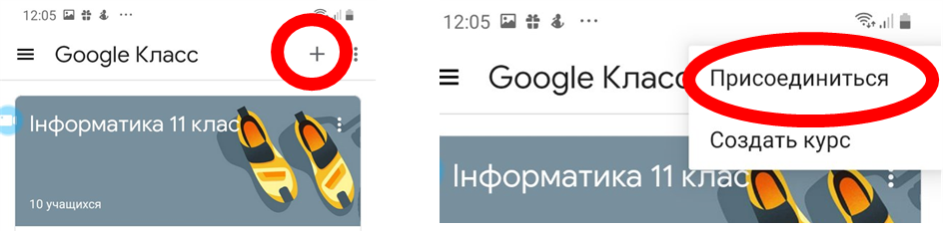
- Ввести пароль, який вам надав учитель.
Увага!!!
Сформовані вчителем завдання у вкладці Завдання виконувати у послідовності знизу-вверх!!!

